《安全评价报告信息公布表》
机构名称 | 重庆市安全生产科学研究有限公司 |  |  |  |  |  | 资质证号 |  |  | APJ-（渝）-001
委托单位 | 东风小康汽车有限公司沙坪坝分公司
项目名称 | 汽车整车及相关零部件项目一期安全预评价
项目类别 | 预评价 □现状评价 □ 验收评价 □其他
所属业务类别 |  | 工贸
安全评价过程控制情况
安全评价项目管理 | 项目组组长 |  |  |  | 技术负责人 |  |  |  |  |  | 过程控制负责人
安全评价项目管理 | 王梅 |  |  |  | 刘国勇 |  |  |  |  |  | 冯皓
编制过程 | 报告编制人 |  |  | 报告提交日期 |  |  |  |  | 报告审核人 |  |  | 报告审批人
编制过程 | 高胡容 |  |  | 2020.9 |  |  |  |  | 蔡治勇 |  |  | 蔡治勇
姓 名 | 认定专业 |  | 安全评价师从业识别卡/证书编号 |  |  |  |  |  | 注册安全工程师  注册证号 |  |  |  | 是否专职
刘国勇 | 化工工艺 |  | 1800000000100099 |  |  |  |  |  | 55060013805 |  |  |  | 是
李 伟 | 机械、安全 |  | 1800000000201223 |  |  |  |  |  | / |  |  |  | 是
刘文娟 | 电气、自动化（仪表） |  | 1700000000201153 |  |  |  |  |  | 55140156484 |  |  |  | 是
唐波 | 机械、化工机械 |  | S011053000110192003004 |  |  |  |  |  | / |  |  |  | 是
王 梅 | 电气 |  | S011053000110191001147 |  |  |  |  |  | 55090076425 |  |  |  | 是
高胡容 | 安全 |  | S011053000110192002940 |  |  |  |  |  | / |  |  |  | 是
蔡治勇 | 火炸药、安全 |  | 0800000000102949 |  |  |  |  |  | 55080052964 |  |  |  | 是
冯 皓 | 机械、化工机械 |  | 1600000000201291 |  |  |  |  |  | 55130140330 |  |  |  | 是
项目简介 | 将东方小康汽车有限公司沙坪坝分公司井口工业园生产基地搬迁至沙坪坝区凤凰镇，10万整车生产能力保持不变。项目总占地约1200亩，新建冲压车间、焊装车间、涂装车间、总装车间等整车及零部件生产车间及附属设施，新增工艺设备2000多台套，主要工艺设备和主要工艺达到国内同期先进水平，实现FC01乘用车5万辆和FB05乘用车5万辆生产能力，以及匹配的汽车保险杠、仪表台、座椅等相关零部件生产能力。  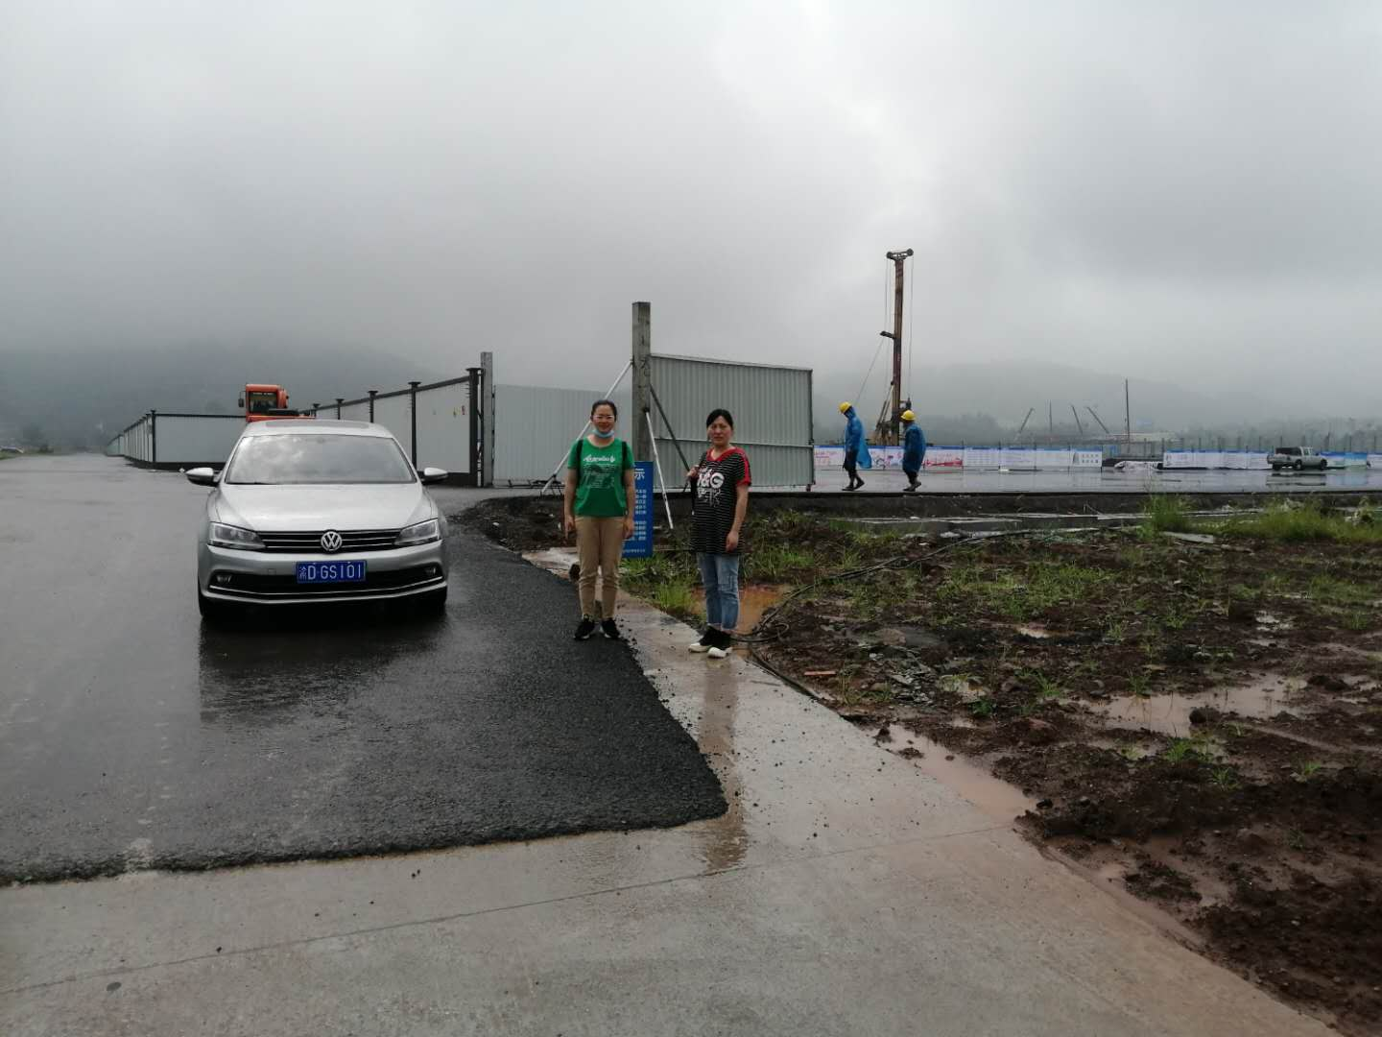
现场开展工作情况 | 勘验人员 |  | 勘验时间 |  |  | 勘验任务 |  | 勘验中的问题
现场开展工作情况 | 王梅、高胡容 |  | 2020.7.7 |  |  | 签订合同
现场开展工作情况 |  |  |  |  |  | 编制报告

